**2019年“泰迪杯”数据分析职业技能大赛**

**A题**

**超市销售数据分析**

1. **背景**

近年来，随着新零售业的快速发展，消费者购买商品时有了更多的对比和选择，导致超市行业的竞争日益激烈，利润空间不断压缩。超市的经营管理产生了大量数据，对这些数据进行分析，可以提升超市的竞争力，为超市的运营及经营策略调整提供重要依据。

1. **目标**

1. 对销售数据进行统计分析，并作可视化展示。

2. 分析顾客的消费行为。

3. 研究促销对销售的影响。

1. **任务**

附件是某超市2015年1月1日至4月30的经营数据，请根据附件**编程**完成以下任务：

**任务1 数据预处理与统计**

任务1.1 对数据作必要的预处理，在报告中列出处理步骤，将处理后的结果保存为“task1_1.csv”。

任务1.2 统计每个大类商品的销售金额，将结果保存为“task1_2.csv”。

任务1.3 统计每个中类商品的促销销售金额和非促销销售金额，将结果保存为“task1_3.csv”。

任务1.4 统计生鲜类产品和一般产品的每周销售金额，将结果保存为“task1_4.csv”。

任务1.5 统计每位顾客每月的消费额及消费天数，将结果保存为“task1_5.csv”，并在报告中列出用户编号为0-10的结果。

**任务2 数据分析与可视化**

任务2.1 绘制生鲜类商品和一般商品每天销售金额的折线图，并分析比较两类产品的销售状况。

任务2.2 按月绘制各大类商品销售金额的占比饼图，并分析其销售状况。

任务2.3 绘制促销商品和非促销商品销售金额的周环比增长率柱状图。

**任务3 用户画像与促销策略**

任务3.1 根据消费情况，分别为累计消费前10的顾客画像。

任务3.2  分析各大类商品的销售情况，总结其销售规律。

任务3.3  分析促销对商品销售的影响，为超市制定销售策略提供建议。

1. **关于竞赛成果提交的说明**

**1. 登录方式**

请使用**队员1**的账号登录数睿思网站（www.tipdm.org），进入第二届技能大赛页面。为保证成功提交，**请使用谷歌浏览器**。

**2. 作品提交**

报告以PDF格式提交，文件名为“**report.pdf**”，要求逻辑清晰、条理分明，内容包括每个任务的完成思路、操作步骤、必要的中间过程、任务的结果及分析。

**3. 附件提交**

3.1 将任务1、任务2、任务3所编写的源程序分别用“task1”、“task2”、“task3”命名，保存在“**program**”文件夹中。

3.2 将任务1所要求的结果文件保存在“**result**”文件夹中。

3.3 将程序文件夹“**program**”、结果文件夹“**result**”以及报告文件打包成“**appendix.zip**”，作为附件提交。

**4. 提交界面**

4.1 在依次上传完“竞赛承诺书”、“作品”、“附件”后，点击“提交”。

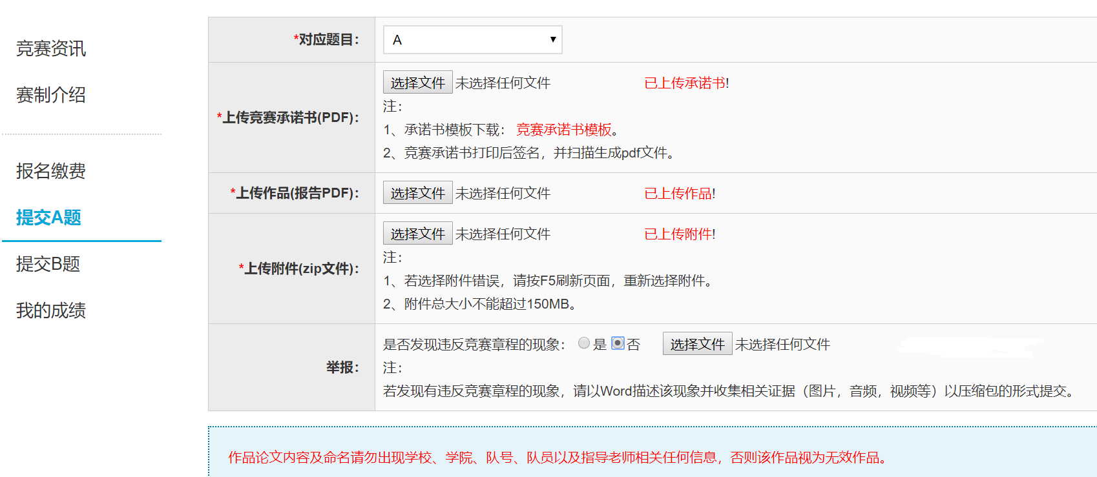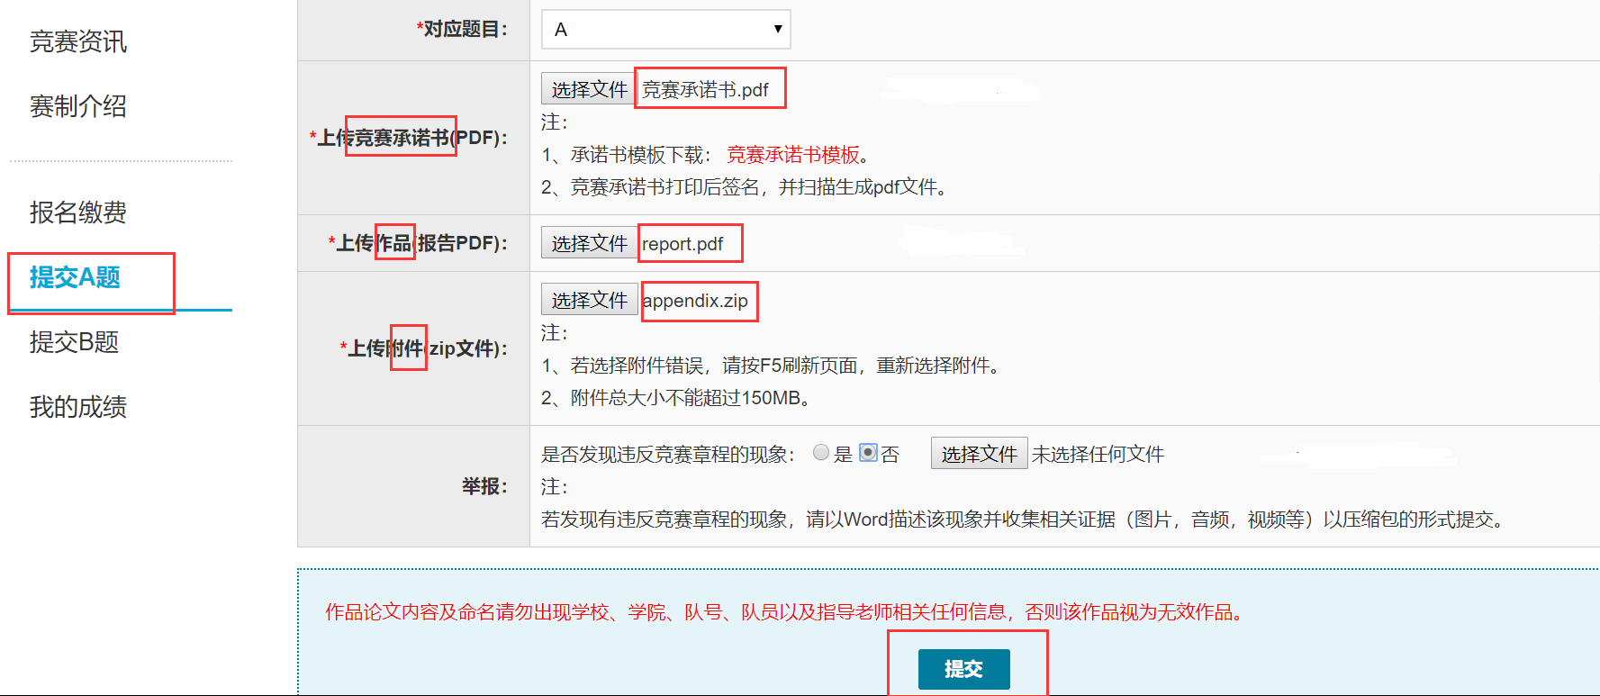4.2 待页面弹出“上传成功”对话框，点击“确定”，在相应位置可以看到“已上传XXX”字样，表示相关文件提交成功。

4.3 在比赛当天20:00竞赛成果截止提交之前，可多次上传相关文件，系统默认以最后上传的文件为准。